Карточка рыболовного участка № 2

Административно-территориальный район, город | г. Горловка, Кировский район
Карта-схема расположения водного объекта | 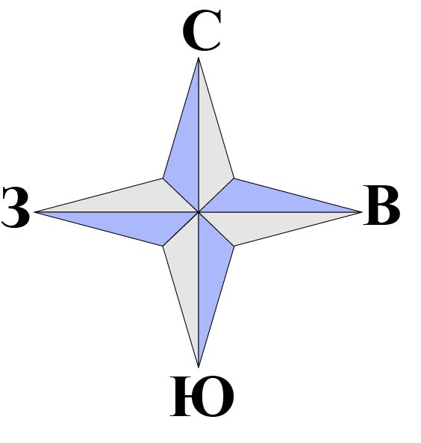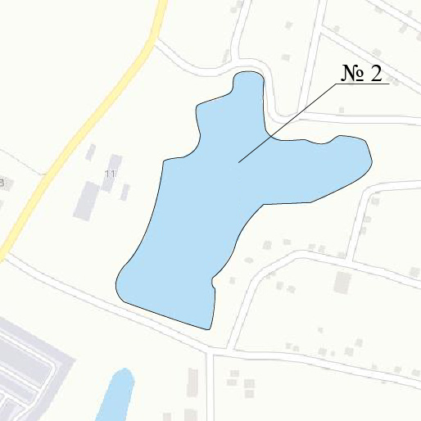
Наименование рыболовного участка, его местоположение | Кировский пруд № 1, объёмом 35,92 тыс. м³, расположенный на б. б/н, б.р. Корсунь
Границы рыболовного участка, в том числе по точкам, указанным в географических координатах | Границы рыболовного участка включают в себя весь водный объект по береговой линии.
Площадь рыболовного участка (длина, если рыболовный участок расположен вдоль русла реки) | Площадь 2,18 га
Цель использования рыболовного участка (вид осуществляемого рыболовства) | Прибрежное (промысловое) рыболовство и/или любительское и спортивное рыболовство
Каталоговый номер водного объекта | № 2
Географические координаты | 48.328443, 38.075831

